**SERVICIO QUE UN RESTAURANTE PRESTA PARA DAR INFORMACIÓN SOBRE LOS PRECIOS DE SUS PRODUCTOS A SUS CLIENTES**

**INTERFAZ:**

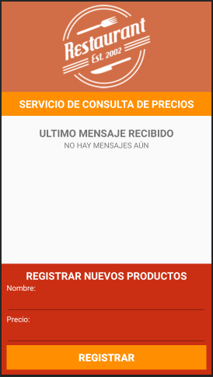

ESPACIO PARA REGISTRAR NUEVOS PLATILLOS EN LA BASE DE DATOS, TOMA LOS DATOS COMO SE INGRESEN Y LES APLICA UN toLowerCase()

CABECERA CON EL LOGO Y NOMBRE DEL SERVICIO

VISOR DEL ULTIMO MENSAJE RECIBIDO CON TELEFONO ORIGEN Y CUERPO DEL MENSAJE

**SINTAXIS DEL MENSAJE:**  
PRECIO [nombre del platillo]

**Ejemplo:**

PRECIO HAMBURGUESA

Está programada para recibir indiferentemente el texto en mayúsculas o minúsculas, el funcionamiento es el mismo.

**DATOS:**  
La aplicación viene con 8 platillos precargados:

* Hamburguesa
* Hotdog
* Tacos
* Pizza
* Torta
* Sincronizada
* Chocomilk
* Refresco

El nombre del platillo debe estar escrito en una sola palabra.

**Resultado:**

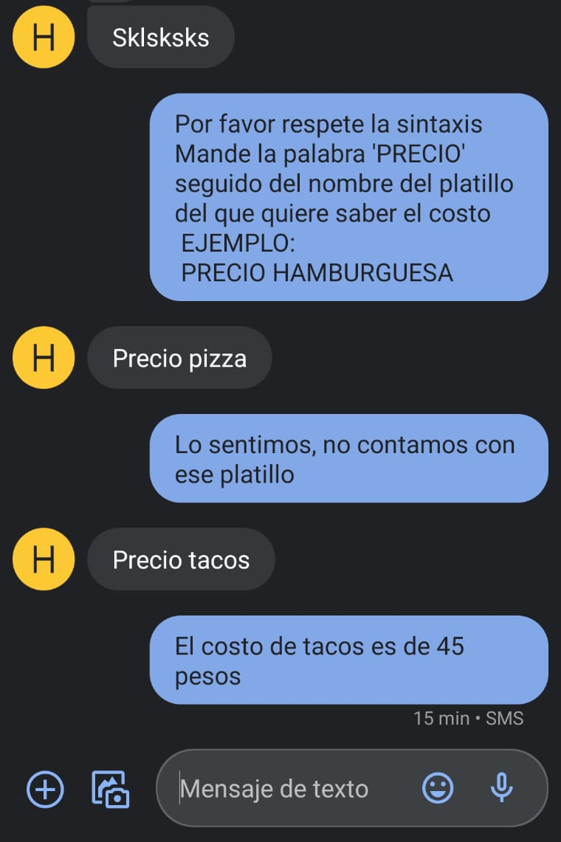

* El servicio detecta si la sintaxis no es la correcta y manda un mensaje al cliente para advertirle.
* En caso de que se ingrese un platillo no registrado en la base de datos el servicio tambien lo notifica.
* Cuando se ingresa correctamente la sintaxis y el platillo deseado nos envía el precio de dicho platillo.